Les motifs des coccinelles arlequin
Niveau de classe : Seconde
Notion du BO travaillée qui s’inscrit dans « Biodiversité, résultat et étape de l’évolution » >> « Les échelles de la biodiversité » :
Au sein de chaque espèce, la diversité des individus repose sur la variabilité de l’ADN : c’est la diversité génétique. Différents allèles d'un même gène coexistent dans une même population, ils sont issus de mutations qui se sont produites au cours des générations.

Notions fondamentales : variabilité, mutation, allèle.

Compétence travaillée dans l’activité : Construire un texte explicatif
Contexte de l’activité : Cette activité peut s’intégrer à une séquence pour co-construire les notions visées.
Contenu de l’activité :
Introduction :
Au sein d'une même espèce, les individus possèdent des caractères communs mais aussi, des variations individuelles. La coccinelle arlequin, Harmonia axyridis, présente une grande diversité de phénotypes : l'ornementation, c’est-à-dire les motifs et les couleurs, de ses ailes protectrices appelées élytres, est très variée. Dans le monde, 200 phénotypes différents ont été décrits. | 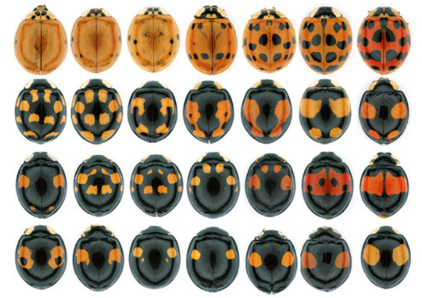  Différents phénotypes de coccinelles arlequin
(source :https://planet-vie.ens.fr/thematiques/genetique/expression-genetique/)

Consigne : Rédiger un texte expliquant l’origine de la diversité des phénotypes des coccinelles au sein de l’espèce Harmonia axyridis.

Document 1 : Rôle du gène pannier
On cherche à déterminer l’origine de l’ornementation des élytres des coccinelles. Pour cela les scientifiques ont inactivé le gène pannier.
Les individus a à d ont un phénotype « sauvage » : le gène pannier s'exprime.  Les individus e à h ont un phénotype modifié : le gène pannier a été inactivé. Il ne s’exprime pas. | 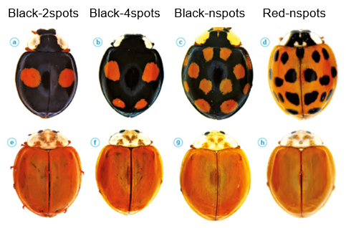
(source :https://planet-vie.ens.fr/thematiques/genetique/expression-genetique/)
Document 2 : Etude de la séquence du gène pannier chez les coccinelles arlequin
On a comparé la séquence du gène pannier de coccinelles présentant les 4 phénotypes : Black-2spots, Black-4spots, Black-nspots, Red-nspots.
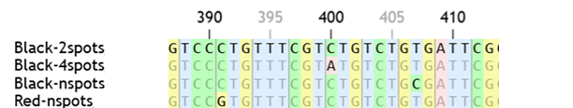
Numéro du nucléotide du gène
Phénotype :
Comparaison d’une portion de la séquence du gène pannier pour 4 phénotypes de coccinelle arlequin
(Source :https://www.science-et-vie.com/nature-et-environnement/)
La modification d’un ou plusieurs nucléotides au sein de la séquence nucléotidique d’un gène s’appelle une mutation.
Critères de réussite de la compétence travaillée :
- Construire un texte explicatif (= texte comportant au moins 2 idées clés mises en relation pour expliquer un phénomène, un mécanisme, etc.)
Je réussis si :  +/- | Evaluation
PERTINENCE : Mon texte permet d’expliquer ce qui est visé. Pour cela, seules les idées-clés utiles sont sélectionnées et elles s'enchaînent de façon logique.
COMPLETUDE : Toutes les idées-clés nécessaires pour répondre sont présentes. Toutes les informations associées aux idées-clés sont présentes.
EXACTITUDE : Je suis rigoureux / rigoureuse dans la rédaction :
- vocabulaire scientifique exact et précis.
- sans déformation ni erreur dans les informations présentées.
CONFORMITE : J’ai structuré mon écrit afin de faciliter sa lecture et sa compréhension :
- une phrase introduisant l’objectif.
- un développement (un paragraphe argumenté par idée-clé développée + illustrations possibles).
- une petite conclusion donnant la réponse.
et je maitrise la langue française (orthographe, syntaxe, grammaire).

ANNEXES : Il est possible de remplacer le document 2 par celui-ci.
Document 2 : étude de la séquence du gène pannier chez les coccinelles arlequin
On cherche à comparer la séquence du gène pannier de coccinelles présentant ces les 4 phénotypes : Black-2spots, Black-4spots, Black-nspots, Red-nspots.
Étapes à réaliser :
- Ouvrez le logiciel en ligne geniegen2 : https://www.pedagogie.ac-nice.fr/svt/productions/geniegen2/
- Cliquez sur « Ouvrir la banque de séquences » puis saisissez comme mot-clé : pannier, sélectionnez le fichier correspondant et cliquez sur « charger ces séquences ».
- A l’aide la fiche d’utilisation du logiciel, comparez ces séquences et notez les différences observées.
Fiche d’utilisation : https://cosphilog.fr/geniegen2/ft-geniegen2.pdf

